Министерство науки и высшего образования Российской Федерации

федеральное государственное бюджетное образовательное учреждение

высшего образования
«Санкт-Петербургский государственный университет
промышленных технологий и дизайна»

Институт – Информационных технологий и автоматизации
Направление 09.03.03 – Прикладная информатика в дизайне
Кафедра – Цифровых и аддитивных технологий

РАЗРАБОТКА ПРОЕКТА
ВЕБ-САЙТ ДЛЯ КОМПАНИИ «MUSICWAY»

ОТЧЕТ О ПРОВЕРКЕ НА ВАЛИДНОСТЬ СОЗДАННОГО КОДА

Исполнитель – студент учебной группы 3-МД-4
(группа)
Гилязова Амина Альбертовна
(фамилия, имя, отчество)

Ссылка на используемый ресурс (HTML) / URL https://validator.w3.org/nu
Ссылка на используемый ресурс (CSS) / URL https://jigsaw.w3.org/css-validator/

Санкт-Петербург
2025
СОДЕРЖАНИЕ

1 ВАЛИДАЦИЯ HTML ДОКУМЕНТАЦИИ 3
1.1 Валидация «index.html» 3
1.1.1 Ошибки 3
1.2 Валидация «kvart.html» 5
1.2.1 Ошибки 6
1.3 Валидация «sovet.html» 8
1.3.1 Ошибки 8
2 ВАЛИДАЦИЯ CSS ДОКУМЕНТАЦИИ 11
2.1 Валидация «style.css» 11
2.2 Валидация «stylekv.css» 11
2.3 Валидация «stylesov.css» 11

1 ВАЛИДАЦИЯ HTML ДОКУМЕНТАЦИИ

1.1 Валидация «index.html»

На рисунке 1 представлены ошибки при проверке файла «index.html».

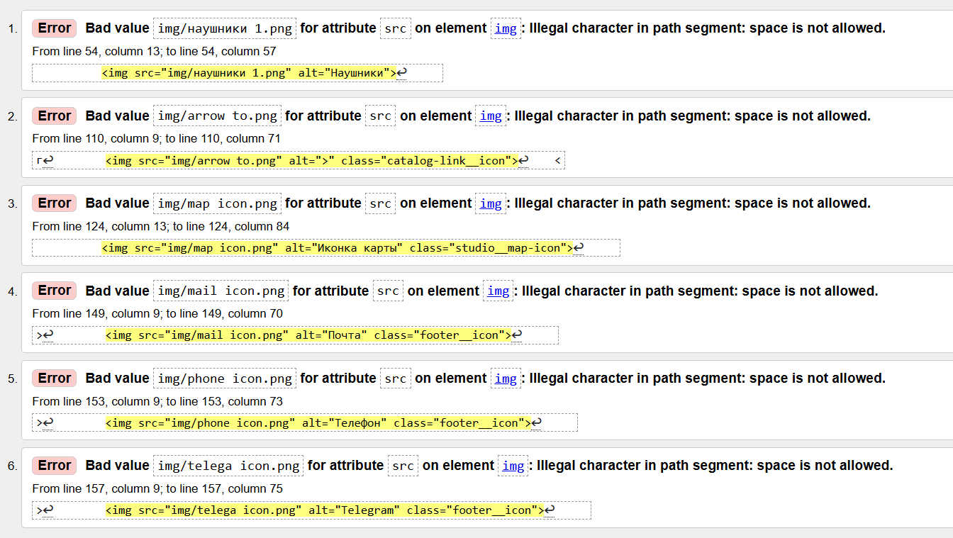
Рисунок 1 – Проверка «index.html»

1.1.1 Ошибки

Ошибка 1
Строка 54, колонка 13 в строку 54, колонка 57 – в атрибуте src элемента img обнаружен недопустимый символ, а именно пробел.
<img src="img/наушники 1.png" alt="Наушники">
Ошибка исправлена удалением пробела из кода и из названия файла изображения.
<img src="img/наушники1.png" alt="Наушники">
Ошибка 2
Строка 110, колонка 9 в строку 110, колонка 71 – в атрибуте src элемента img обнаружен недопустимый символ, а именно пробел.
<img src="img/arrow to.png" alt=">" class="catalog-link__icon">
Ошибка исправлена заменой пробела на нижнее подчеркивание в коде и в названии файла изображения.
<img src="img/arrow_to.png" alt=">" class="catalog-link__icon">
Ошибка 3
Строка 124, колонка 13 в строку 124, колонка 84 – в атрибуте src элемента img обнаружен недопустимый символ, а именно пробел.
<img src="img/map icon.png" alt="Иконка карты" class="studio__map-icon">
Ошибка исправлена заменой пробела на нижнее подчеркивание в коде и в названии файла изображения.
<img src="img/map_icon.png" alt="Иконка карты" class="studio__map-icon">
Ошибка 4
Строка 149, колонка 9 в строку 149, колонка 70 – в атрибуте src элемента img обнаружен недопустимый символ, а именно пробел.
<img src="img/mail icon.png" alt="Почта" class="footer__icon">
Ошибка исправлена заменой пробела на нижнее подчеркивание в коде и в названии файла изображения.
<img src="img/mail_icon.png" alt="Почта" class="footer__icon">
Ошибка 5
Строка 153, колонка 9 в строку 153, колонка 73 – в атрибуте src элемента img обнаружен недопустимый символ, а именно пробел.
<img src="img/phone icon.png" alt="Телефон" class="footer__icon">
Ошибка исправлена заменой пробела на нижнее подчеркивание в коде и в названии файла изображения.
<img src="img/phone_icon.png" alt="Телефон" class="footer__icon">
Ошибка 6
Строка 157, колонка 9 в строку 157, колонка 75 – в атрибуте src элемента img обнаружен недопустимый символ, а именно пробел.
<img src="img/telega icon.png" alt="Telegram" class="footer__icon">
Ошибка исправлена заменой пробела на нижнее подчеркивание в коде и в названии файла изображения.
<img src="img/telega_icon.png" alt="Telegram" class="footer__icon">
После исправления ошибок валидатор не выявил никаких недочётов, результат повторной проверки представлен на рисунке 2.

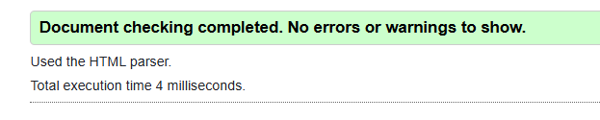
Рисунок 2 – Результат повторной проверки «index.html»

1.2 Валидация «kvart.html»

На рисунке 3 представлены ошибки при проверке файла «kvart.html».

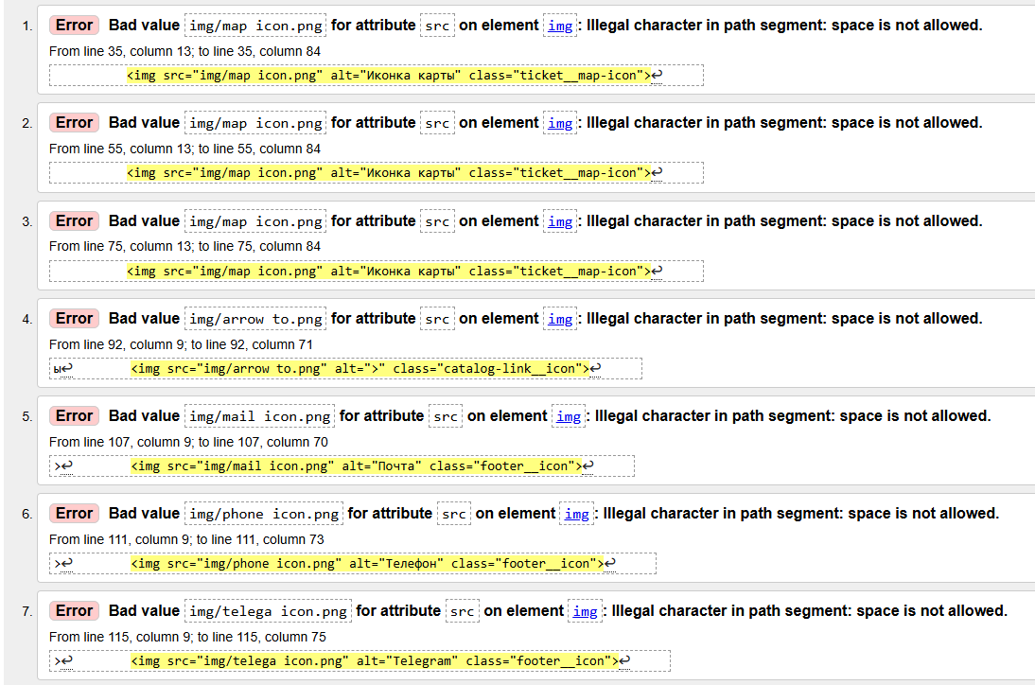
Рисунок 3 – Проверка «kvart.html»

1.2.1 Ошибки

Ошибка 1
Строка 35, колонка 13 в строку 35, колонка 84 – в атрибуте src элемента img обнаружен недопустимый символ, а именно пробел.
<img src="img/map icon.png" alt="Иконка карты" class="ticket__map-icon">
Ошибка исправлена заменой пробела на нижнее подчеркивание в коде (файл уже был переименован при исправлении ошибки в «index.html»).
<img src="img/map_icon.png" alt="Иконка карты" class="ticket__map-icon">
Ошибка 2
Строка 55, колонка 13 в строку 55, колонка 84 – в атрибуте src элемента img обнаружен недопустимый символ, а именно пробел.
<img src="img/map icon.png" alt="Иконка карты" class="ticket__map-icon">
Ошибка исправлена заменой пробела на нижнее подчеркивание в коде (файл уже был переименован при исправлении ошибки в «index.html»).
<img src="img/map_icon.png" alt="Иконка карты" class="ticket__map-icon">
Ошибка 3
Строка 75, колонка 13 в строку 75, колонка 84 – в атрибуте src элемента img обнаружен недопустимый символ, а именно пробел.
<img src="img/map icon.png" alt="Иконка карты" class="ticket__map-icon">
Ошибка исправлена заменой пробела на нижнее подчеркивание в коде (файл уже был переименован при исправлении ошибки в «index.html»).
<img src="img/map_icon.png" alt="Иконка карты" class="ticket__map-icon">
Ошибка 4
Строка 92, колонка 9 в строку 92, колонка 71 – в атрибуте src элемента img обнаружен недопустимый символ, а именно пробел.
<img src="img/arrow to.png" alt=">" class="catalog-link__icon">
Ошибка исправлена заменой пробела на нижнее подчеркивание в коде (файл уже был переименован при исправлении ошибки в «index.html»).
<img src="img/arrow_to.png" alt=">" class="catalog-link__icon">
Ошибка 5
Строка 107, колонка 9 в строку 107, колонка 70 – в атрибуте src элемента img обнаружен недопустимый символ, а именно пробел.
<img src="img/mail icon.png" alt="Почта" class="footer__icon">
Ошибка исправлена заменой пробела на нижнее подчеркивание в коде (файл уже был переименован при исправлении ошибки в «index.html»).
<img src="img/mail_icon.png" alt="Почта" class="footer__icon">
Ошибка 6
Строка 111, колонка 9 в строку 111, колонка 73 – в атрибуте src элемента img обнаружен недопустимый символ, а именно пробел.
<img src="img/phone icon.png" alt="Телефон" class="footer__icon">
Ошибка исправлена заменой пробела на нижнее подчеркивание в коде (файл уже был переименован при исправлении ошибки в «index.html»).
<img src="img/phone_icon.png" alt="Телефон" class="footer__icon">
Ошибка 7
Строка 115, колонка 9 в строку 115, колонка 75 – в атрибуте src элемента img обнаружен недопустимый символ, а именно пробел.
<img src="img/telega icon.png" alt="Telegram" class="footer__icon">
Ошибка исправлена заменой пробела на нижнее подчеркивание в коде (файл уже был переименован при исправлении ошибки в «index.html»).
<img src="img/telega_icon.png" alt="Telegram" class="footer__icon">
После исправления ошибок валидатор не выявил никаких недочётов, результат повторной проверки представлен на рисунке 4.

Рисунок 4 – Результат повторной проверки «kvart.html»

1.3 Валидация «sovet.html»

На рисунке 5 представлены ошибки при проверке файла «sovet.html».

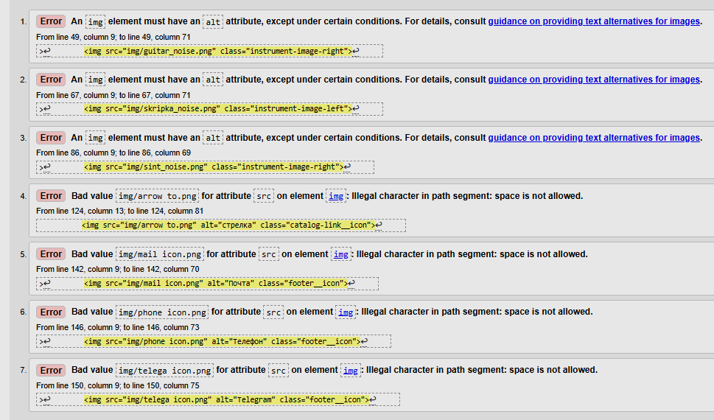
Рисунок 5 – Проверка «sovet.html»

1.3.1 Ошибки

Ошибка 1
Строка 49, колонка 9 в строку 49, колонка 71 – элемент img должен иметь атрибут alt.
<img src="img/guitar_noise.png" class="instrument-image-right">
Ошибка решена добавлением атрибута alt.
<img src="img/guitar_noise.png" alt="гитара_фон" class="instrument-image-right">
Ошибка 2
Строка 67, колонка 9 в строку 67, колонка 71 – элемент img должен иметь атрибут alt.
<img src="img/skripka_noise.png" class="instrument-image-left">
Ошибка решена добавлением атрибута alt.
<img src="img/skripka_noise.png" alt="скрипка_фон" class="instrument-image-left">
Ошибка 3
Строка 86, колонка 9 в строку 86, колонка 69 – элемент img должен иметь атрибут alt.
<img src="img/sint_noise.png" class="instrument-image-right">
Ошибка решена добавлением атрибута alt.
<img src="img/sint_noise.png" alt="синтезатор_фон" class="instrument-image-right">
Ошибка 4
Строка 124, колонка 13 в строку 124, колонка 81 – в атрибуте src элемента img обнаружен недопустимый символ, а именно пробел.
<img src="img/arrow to.png" alt="стрелка" class="catalog-link__icon">
Ошибка исправлена заменой пробела на нижнее подчеркивание в коде (файл уже был переименован при исправлении ошибки в «index.html»).
<img src="img/arrow_to.png" alt="стрелка" class="catalog-link__icon">
Ошибка 5
Строка 142, колонка 9 в строку 142, колонка 70 – в атрибуте src элемента img обнаружен недопустимый символ, а именно пробел.
<img src="img/mail icon.png" alt="Почта" class="footer__icon">
Ошибка исправлена заменой пробела на нижнее подчеркивание в коде (файл уже был переименован при исправлении ошибки в «index.html»).
<img src="img/mail_icon.png" alt="Почта" class="footer__icon">
Ошибка 6
Строка 146, колонка 9 в строку 146, колонка 73 – в атрибуте src элемента img обнаружен недопустимый символ, а именно пробел.
<img src="img/phone icon.png" alt="Телефон" class="footer__icon">
Ошибка исправлена заменой пробела на нижнее подчеркивание в коде (файл уже был переименован при исправлении ошибки в «index.html»).
<img src="img/phone_icon.png" alt="Телефон" class="footer__icon">
Ошибка 7
Строка 150, колонка 9 в строку 150, колонка 75 – в атрибуте src элемента img обнаружен недопустимый символ, а именно пробел.
<img src="img/telega icon.png" alt="Telegram" class="footer__icon">
Ошибка исправлена заменой пробела на нижнее подчеркивание в коде (файл уже был переименован при исправлении ошибки в «index.html»).
<img src="img/telega_icon.png" alt="Telegram" class="footer__icon">
После исправления ошибок валидатор не выявил никаких недочётов, результат повторной проверки представлен на рисунке 6.

Рисунок 6 – Результат повторной проверки «sovet.html»

2 ВАЛИДАЦИЯ CSS ДОКУМЕНТАЦИИ

2.1 Валидация «style.css»

Валидатор не выявил никаких ошибок, результат проверки представлен на рисунке 7.

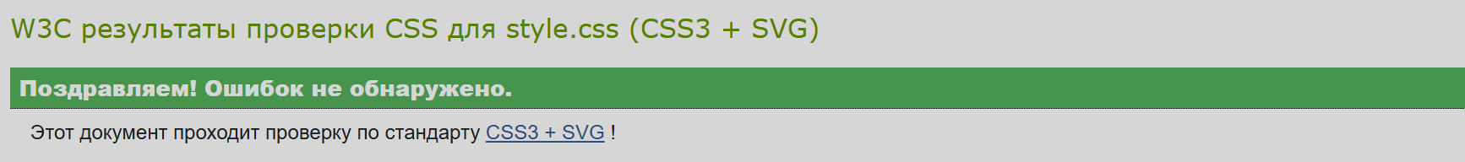
Рисунок 7 – Проверка «style.css»

2.2 Валидация «stylekv.css»

Валидатор не выявил никаких ошибок, результат проверки представлен на рисунке 8.

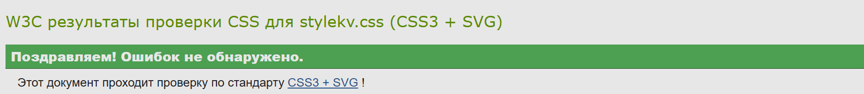
Рисунок 8 – Проверка «stylekv.css»

2.3 Валидация «stylesov.css»

Валидатор не выявил никаких ошибок, результат проверки представлен на рисунке 9.


Рисунок 9 – Проверка «stylesov.css»

